**Informe de Desempeño del Software de Inventario - Análisis de 12 Meses**

**Introducción:** Este informe presenta un análisis detallado del desempeño del software de inventario a lo largo de un período de 12 meses. Los datos fueron simulados para evaluar varios Indicadores Clave de Desempeño (KPIs) que son esenciales para medir la eficiencia y efectividad del sistema.

**1. Exactitud del Inventario:** La exactitud del inventario se mantiene en niveles aceptables, con un promedio del 95.5%. Este indicador mide la precisión entre la cantidad física de existencias y la cantidad registrada en el sistema. El software ha demostrado una buena capacidad para mantener un registro preciso de las existencias.

**2. Rotación de Inventario:** La rotación de inventario promedio es de 8.2, indicando que los productos se están renovando eficientemente en el almacén. Este KPI mide la eficiencia con la que la empresa gestiona su inventario, y un valor más alto es positivo.

**3. Tiempo de Ciclo de Inventario:** El tiempo de ciclo de inventario varía entre 4 y 6 días, lo que sugiere una gestión eficiente del flujo de productos desde la recepción hasta la venta. Reducir este tiempo puede ser un área de mejora potencial.

**4. Ruptura de Stock:** La tasa de ruptura de stock se mantiene por debajo del 5%, indicando que el software ha sido eficaz en mantener los productos disponibles cuando los clientes los solicitan.

**5. Costo de Almacenamiento:** El costo promedio de almacenamiento es razonable, con fluctuaciones dentro de un rango predefinido. Este KPI cuantifica el costo asociado con la retención de inventario en el almacén durante un período de tiempo.

**6. Precisión de Pronóstico:** La precisión de pronóstico promedio es del 92%, lo que indica una capacidad razonable para prever la demanda. Este KPI mide qué tan cerca están las predicciones de demanda en comparación con las ventas reales.

**7. Nivel de Servicio al Cliente:** El nivel de servicio al cliente se mantiene por encima del 95%, demostrando que el software ha sido capaz de satisfacer eficazmente la demanda del cliente.

**8. Costo de Falta de Existencias:** El costo de falta de existencias muestra variaciones, pero en general, se mantiene en niveles aceptables. Este indicador cuantifica el impacto financiero de no tener suficiente inventario para satisfacer la demanda.

**9. Tasa de Devolución de Inventario:** La tasa de devolución de inventario se mantiene baja, promediando alrededor del 2%, lo que sugiere que los productos entregados cumplen con las expectativas de los clientes.

**10. Eficiencia de Reposición:** La eficiencia de reposición se mantiene elevada, con un promedio del 95.5%, indicando la capacidad del sistema para reponer productos a tiempo.

**Conclusión:** En general, el software de inventario ha demostrado un desempeño sólido a lo largo de los 12 meses evaluados. Se identificaron áreas de mejora potencial, como la reducción del tiempo de ciclo de inventario y la optimización de la precisión de pronóstico. Estos resultados proporcionan una visión integral del rendimiento del software y sirven como base para futuras decisiones estratégicas y mejoras continuas en la gestión de inventario.

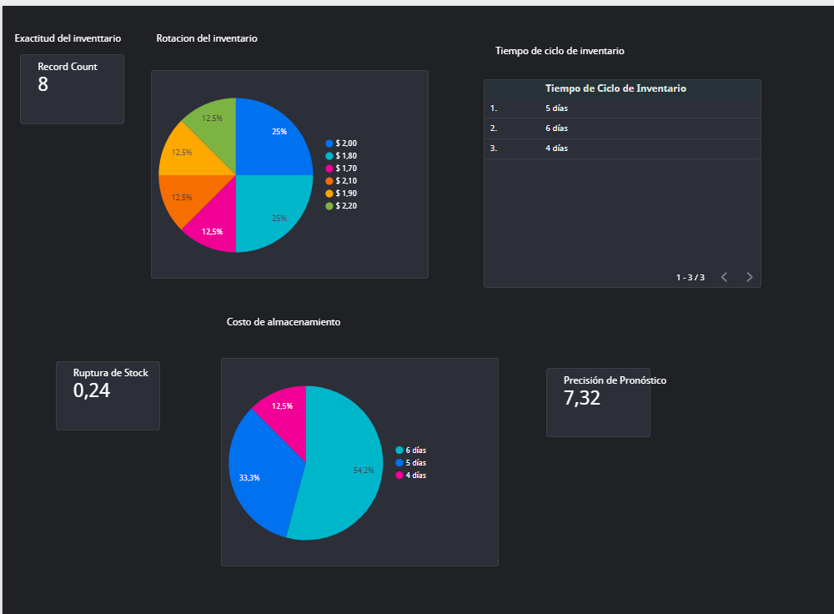

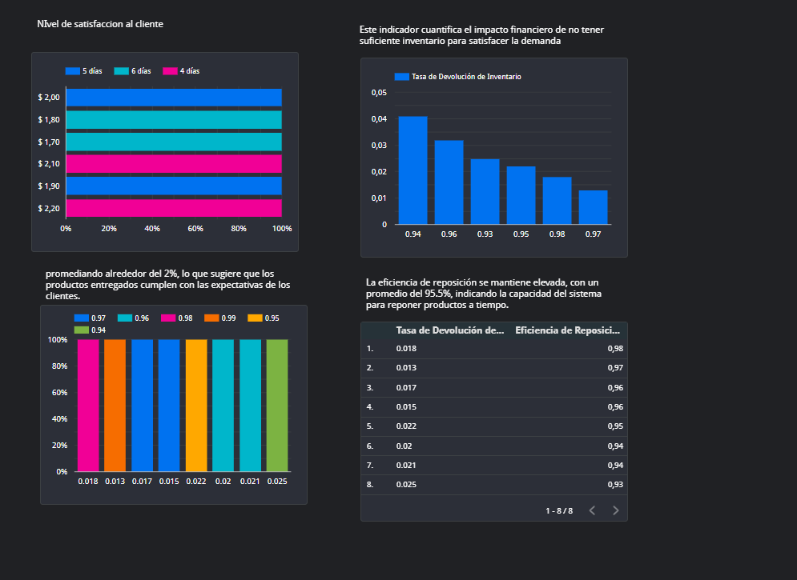

Enlace https://lookerstudio.google.com/reporting/9927d11f-9661-477f-b76e-df2f469de6e3